浙江省保安协会关于做好2016年秋季远程学历教育报名工作的通知
浙保协[2016]41号
各市保安协会，各会员及相关单位：
根据《浙江省保安协会关于开展保安从业人员远程学历教育的通知》（浙保协【2016】40号）要求，现将2016年秋季报名工作具体事项通知如下：
一、报名条件
（一）年满18周岁，具有高中（含普高、职高、技校、中专等）及以上学历者可报读高中起点专科；
（二）具有国民教育系列大专及以上学历者可报读专科起点本科。
二、专业范围
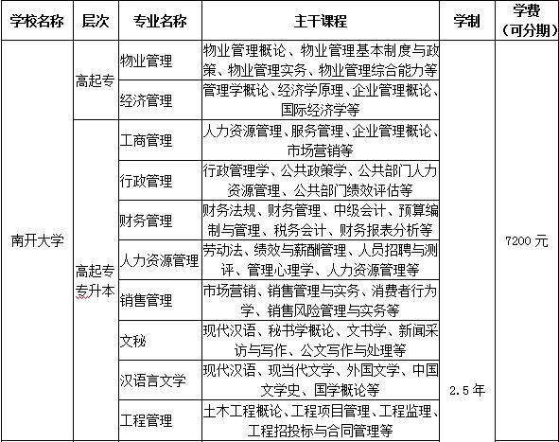
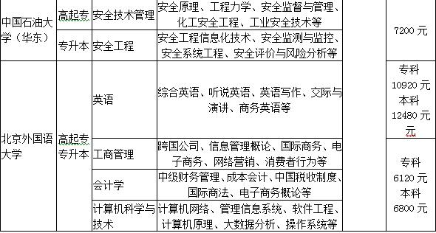
三、报名要求
（一）报名时间：即日起至2016年7月31日。
（二）报名者须认真填写“学生报名登记表”（一式三份，详见附件），并提供电子版的身份证、学历证和近一年2寸照片（免冠、正面、彩色、蓝底、同版）。
（三）各会员单位请于2016年7月31日前将本单位报名资料报送至市保安协会。
四、注意事项
（一）其他专业：如选择其他专业，请咨询省保安协会培训部。
（二）入学测试：报名经学校审核通过后，将统一对报名者进行身份证录入和入学测试。具体时间、地点及测试科目，另行通知。
（三）学费缴纳：通过入学测试并录取后缴纳学费，学费由浙江省奥鹏学习中心代收，发票由学校统一开具。学员可根据自己的经济情况，一次缴清，也可以分学期交。学费具体缴纳方式和时间，另行通知。
五、联系方式
联系人：庄蕾蕾
电 话：0571-86013221，13738134348（556081）
邮 箱：zjbaoan@126.com

附件：学生报名登记表
浙江省保安协会
2016年6月27日

